TugasModul4

Nur Rosydatun Nafiah

2022-09-15

library(dslabs)   
data("murders")

## Nomor 1

1. Gunakan operator aksesor ($) untuk mengakses variabel populasi dan menyimpannya pada objek baru “pop”. Kemudian gunakan fungsi sort untuk mengurutkan variabel “pop”. Pada langkah terakhir, gunakan operator ([) untuk menampilkan nilai populasi terkecil. Jawab :

pop <- murders$population  
popSort <- sort(pop)  
popSort[1]

## [1] 563626

## Nomor 2

1. Tampilkan indeks dari data yang memiliki nilai populasi terkecil. Petunjuk: gunakan fungsi order. Jawab :

index <- order(pop)  
index[1]

## [1] 51

## Nomor 3

1. Dengan fungsi which.min, Tulis satu baris kode yang dapat menampilkan hasil yang sama dengan langkah diatas. Jawab :

which.min(pop)

## [1] 51

## Nomor 4

1. Tampilkan nama negara yang memiliki populasi terkecil. Jawab :

minPop <- which.min(murders$population)  
murders$state[minPop]

## [1] "Wyoming"

## Nomor 5

1. Untuk membuat data frame baru, contoh script yang dapat digunakan adalah sebagai berikut:

temp <- c(35, 88, 42, 84, 81, 30)  
city <- c("Beijing", "Lagos", "Paris", "Rio de Janeiro",  
 "San Juan", "Toronto")  
city_temps <- data.frame(name = city, temperature = temp)  
city_temps

## name temperature  
## 1 Beijing 35  
## 2 Lagos 88  
## 3 Paris 42  
## 4 Rio de Janeiro 84  
## 5 San Juan 81  
## 6 Toronto 30

Gunakan fungsi rank untuk menentukan peringkat populasi dari tiap negara bagian, dimulai dari nilai terkecil hingga terbesar. Simpan hasil pemeringkatan di objek baru “ranks”, lalu buat data frame baru yang berisi nama negara bagian dan peringkatnya dengan nama “my_df”. Jawab :

ranks <- rank(pop)  
my_df <- data.frame(NegaraBagian = murders$state, peringkat = ranks)  
my_df

## NegaraBagian peringkat  
## 1 Alabama 29  
## 2 Alaska 5  
## 3 Arizona 36  
## 4 Arkansas 20  
## 5 California 51  
## 6 Colorado 30  
## 7 Connecticut 23  
## 8 Delaware 7  
## 9 District of Columbia 2  
## 10 Florida 49  
## 11 Georgia 44  
## 12 Hawaii 12  
## 13 Idaho 13  
## 14 Illinois 47  
## 15 Indiana 37  
## 16 Iowa 22  
## 17 Kansas 19  
## 18 Kentucky 26  
## 19 Louisiana 27  
## 20 Maine 11  
## 21 Maryland 33  
## 22 Massachusetts 38  
## 23 Michigan 43  
## 24 Minnesota 31  
## 25 Mississippi 21  
## 26 Missouri 34  
## 27 Montana 8  
## 28 Nebraska 14  
## 29 Nevada 17  
## 30 New Hampshire 10  
## 31 New Jersey 41  
## 32 New Mexico 16  
## 33 New York 48  
## 34 North Carolina 42  
## 35 North Dakota 4  
## 36 Ohio 45  
## 37 Oklahoma 24  
## 38 Oregon 25  
## 39 Pennsylvania 46  
## 40 Rhode Island 9  
## 41 South Carolina 28  
## 42 South Dakota 6  
## 43 Tennessee 35  
## 44 Texas 50  
## 45 Utah 18  
## 46 Vermont 3  
## 47 Virginia 40  
## 48 Washington 39  
## 49 West Virginia 15  
## 50 Wisconsin 32  
## 51 Wyoming 1

## Nomor 6

1. Ulangi langkah sebelumnya, namun kali ini urutkan my_df dengan fungsi order agar data yang ditampilkan merupakan data yang telah diurutkan dari populasi yang paling tidak padat hingga ke yang terpadat. Petunjuk: buat objek “ind” yang akan menyimpan indeks yang diperlukan dalam mengurutkan data populasi Jawab :

ind <- order(my_df$peringkat)  
my_df[ind,]

## NegaraBagian peringkat  
## 51 Wyoming 1  
## 9 District of Columbia 2  
## 46 Vermont 3  
## 35 North Dakota 4  
## 2 Alaska 5  
## 42 South Dakota 6  
## 8 Delaware 7  
## 27 Montana 8  
## 40 Rhode Island 9  
## 30 New Hampshire 10  
## 20 Maine 11  
## 12 Hawaii 12  
## 13 Idaho 13  
## 28 Nebraska 14  
## 49 West Virginia 15  
## 32 New Mexico 16  
## 29 Nevada 17  
## 45 Utah 18  
## 17 Kansas 19  
## 4 Arkansas 20  
## 25 Mississippi 21  
## 16 Iowa 22  
## 7 Connecticut 23  
## 37 Oklahoma 24  
## 38 Oregon 25  
## 18 Kentucky 26  
## 19 Louisiana 27  
## 41 South Carolina 28  
## 1 Alabama 29  
## 6 Colorado 30  
## 24 Minnesota 31  
## 50 Wisconsin 32  
## 21 Maryland 33  
## 26 Missouri 34  
## 43 Tennessee 35  
## 3 Arizona 36  
## 15 Indiana 37  
## 22 Massachusetts 38  
## 48 Washington 39  
## 47 Virginia 40  
## 31 New Jersey 41  
## 34 North Carolina 42  
## 23 Michigan 43  
## 11 Georgia 44  
## 36 Ohio 45  
## 39 Pennsylvania 46  
## 14 Illinois 47  
## 33 New York 48  
## 10 Florida 49  
## 44 Texas 50  
## 5 California 51

## Nomor 7

1. Untuk keperluan analisis data, akan dibuat plot yang memvisualisasikan total pembunuhan terhadap populasi dan mengidentifikasi hubungan antara keduanya. Script yang digunakan:

population_in_millions <- murders$population/10^6  
total_gun_murders <- murders$total  
plot(population_in_millions, total_gun_murders)

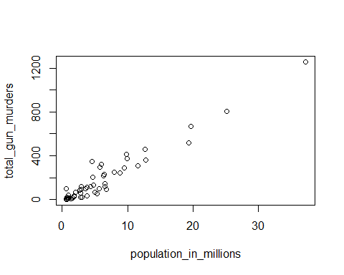 Perlu diingat bahwa beberapa negara bagian memiliki populasi di bawah 5 juta, sehingga untuk mempermudah analisis, buat plot dalam skala log. Transformasi nilai variabel menggunakan transformasi log10,kemudian tampilkan plot-nya. Jawab :

population_in_millions <- log10(murders$population/10^6)  
total_gun_murders <- murders$total  
plot(population_in_millions, total_gun_murders)

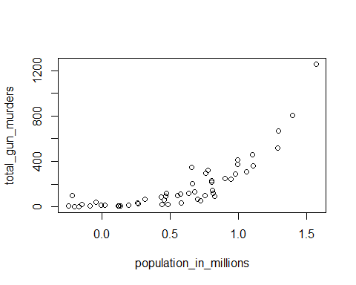

## Nomor 8

1. Buat histogram dari populasi negara bagian. Jawab :

population<- murders$population/10^6  
hist(population, main = "Populasi Negara Bagian")

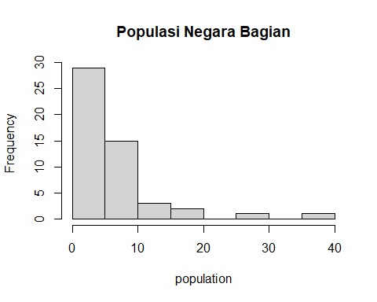

## Nomor 9

Jawab : 9. Hasilkan boxplot dari populasi negara bagian berdasarkan wilayahnya. Jawab :

boxplot(population~region, data = murders)

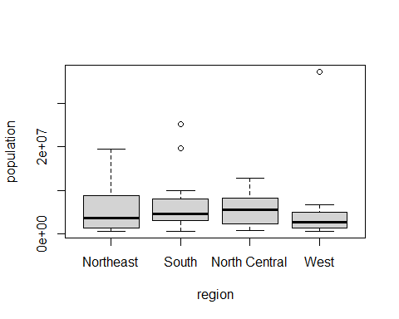

## R Markdown

This is an R Markdown document. Markdown is a simple formatting syntax for authoring HTML, PDF, and MS Word documents. For more details on using R Markdown see <http://rmarkdown.rstudio.com>.

When you click the **Knit** button a document will be generated that includes both content as well as the output of any embedded R code chunks within the document. You can embed an R code chunk like this:

summary(cars)

## speed dist   
## Min. : 4.0 Min. : 2.00   
## 1st Qu.:12.0 1st Qu.: 26.00   
## Median :15.0 Median : 36.00   
## Mean :15.4 Mean : 42.98   
## 3rd Qu.:19.0 3rd Qu.: 56.00   
## Max. :25.0 Max. :120.00

## Including Plots

You can also embed plots, for example:



Note that the echo = FALSE parameter was added to the code chunk to prevent printing of the R code that generated the plot.